候选人投保业绩
第一标段：

第一候选人业绩：
河南汴垦建设工程有限公司
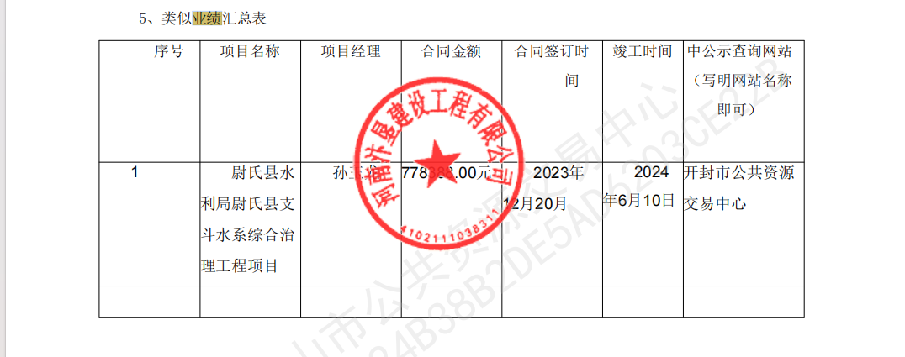
第二候选人业绩：
河南中舟水利工程有限公司
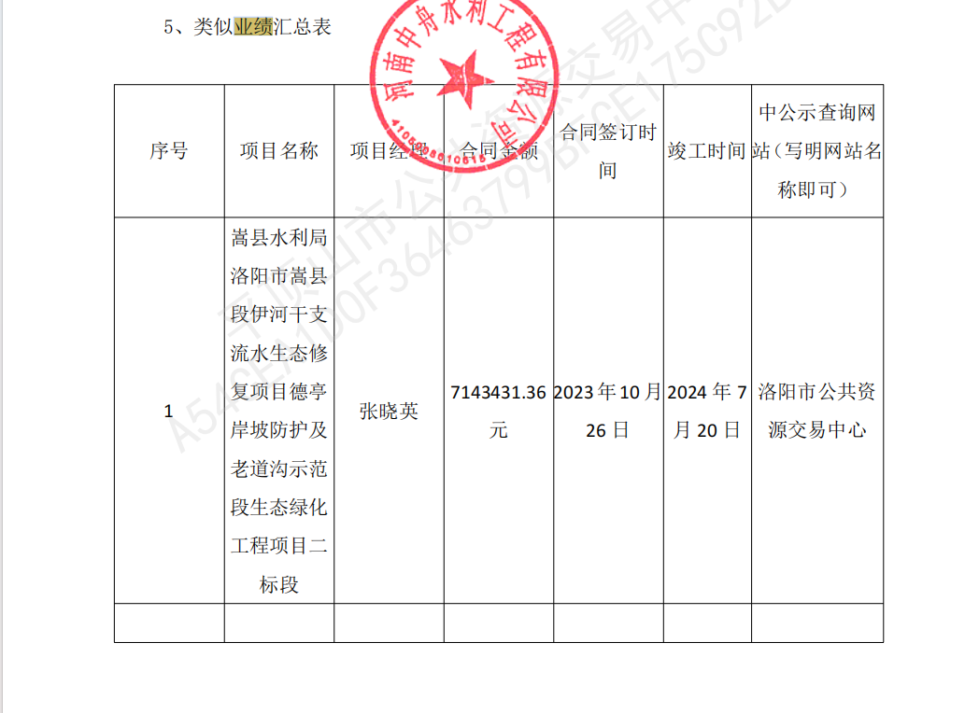
第二候选人业绩：
河南省陆水建筑工程有限公司
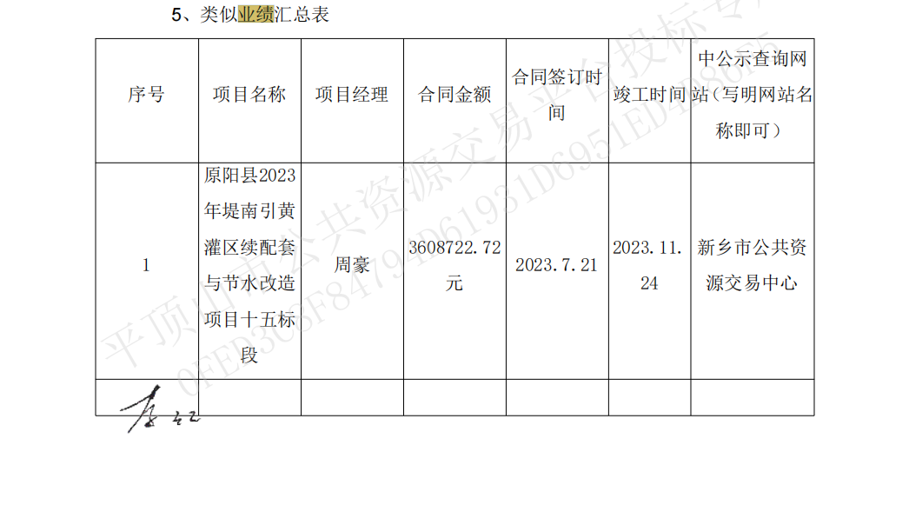
第二标段：
第一候选人业绩：河南颍淮建工有限公司
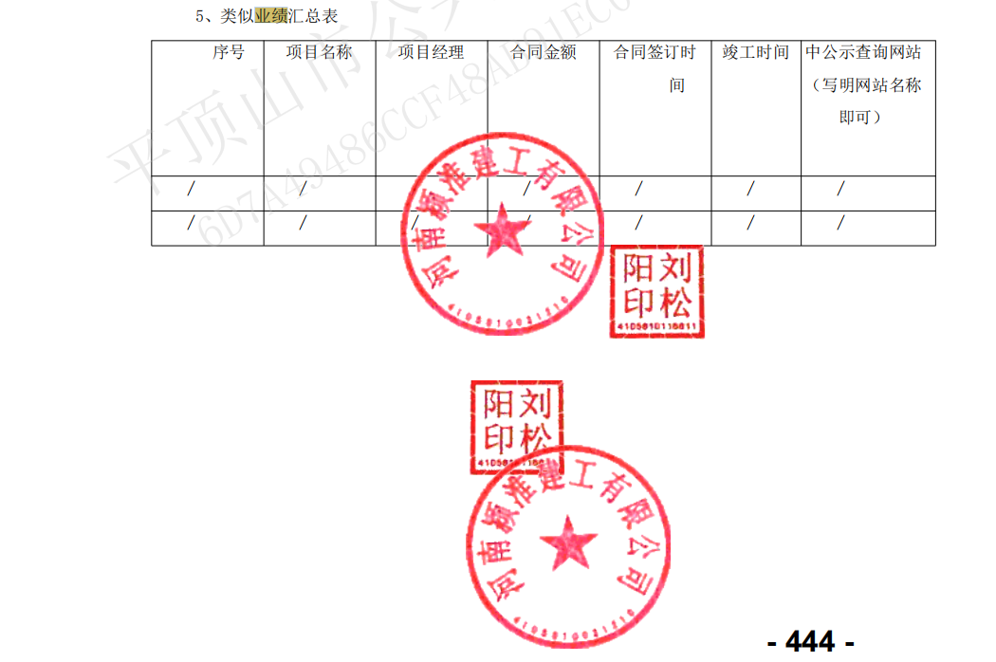

第二候选人业绩：河南鼎恒盛建筑工程有限公司
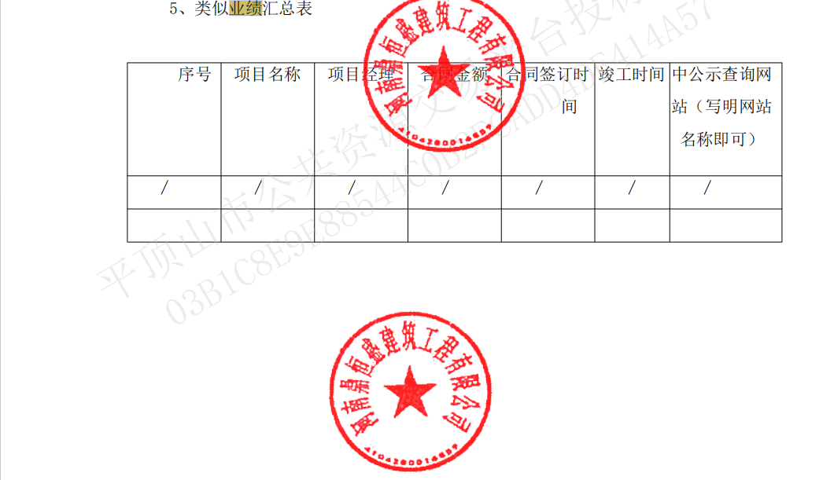

第三候选人业绩：中城易通建设发展有限公司
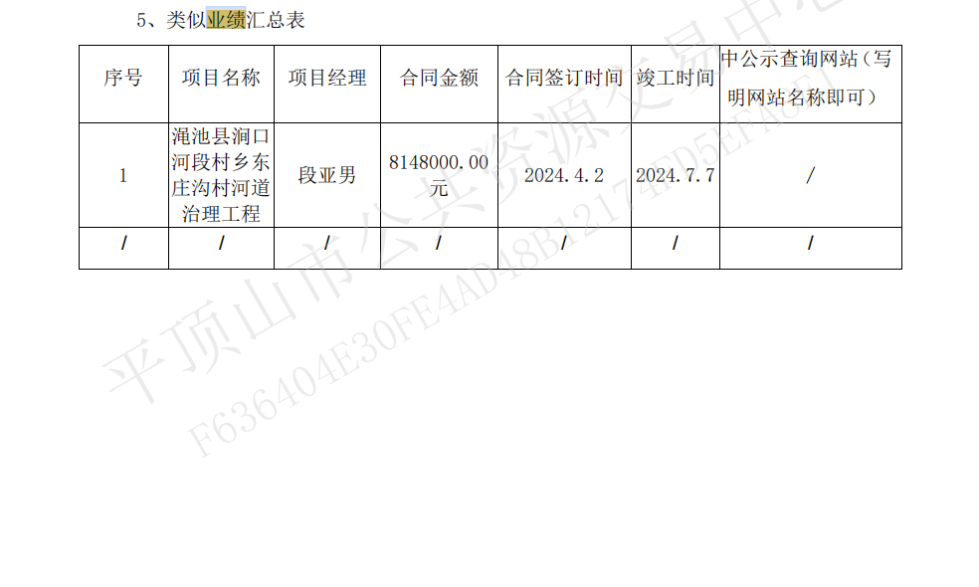

第三标段：
第一候选人业绩：河南和泽远建设工程有限公司
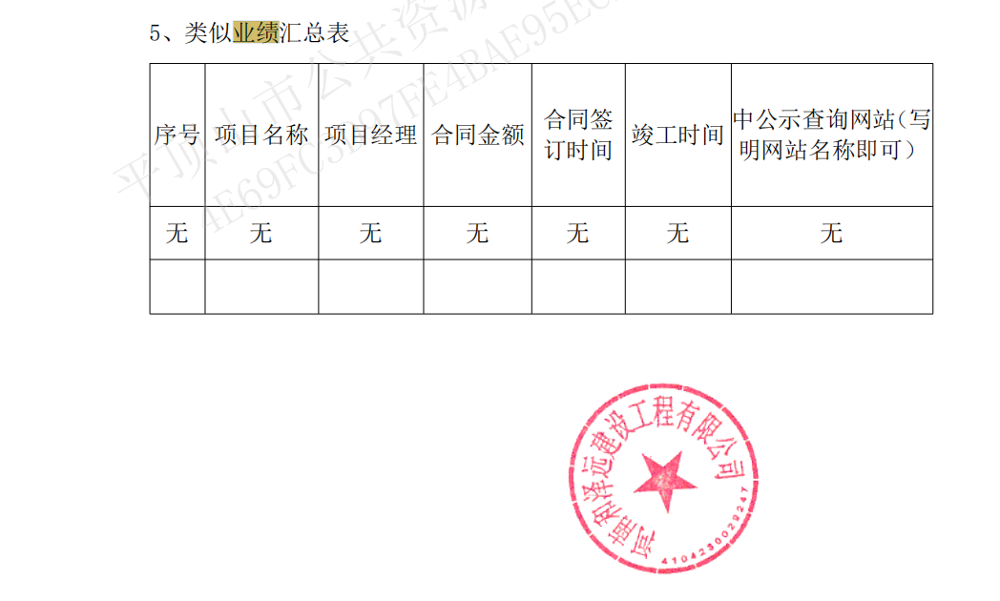

第二候选人业绩：河南盛世永昌建设工程有限公司
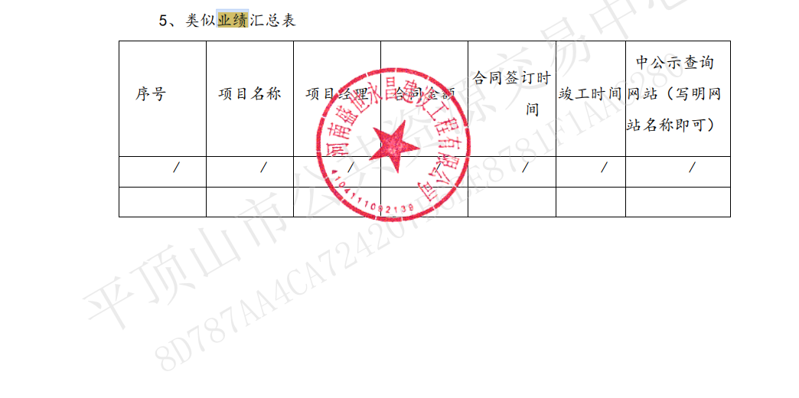

第三候选人业绩：河南春谦建设工程有限公司
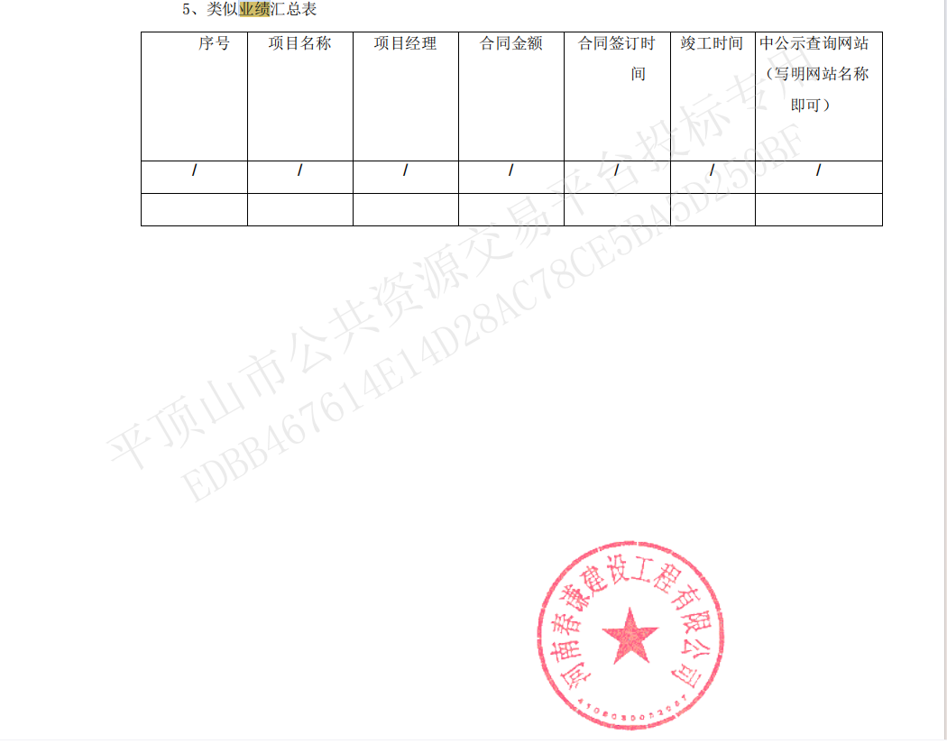

第四标段：
第一候选人业绩：河南恒业宏达建设工程有限公司
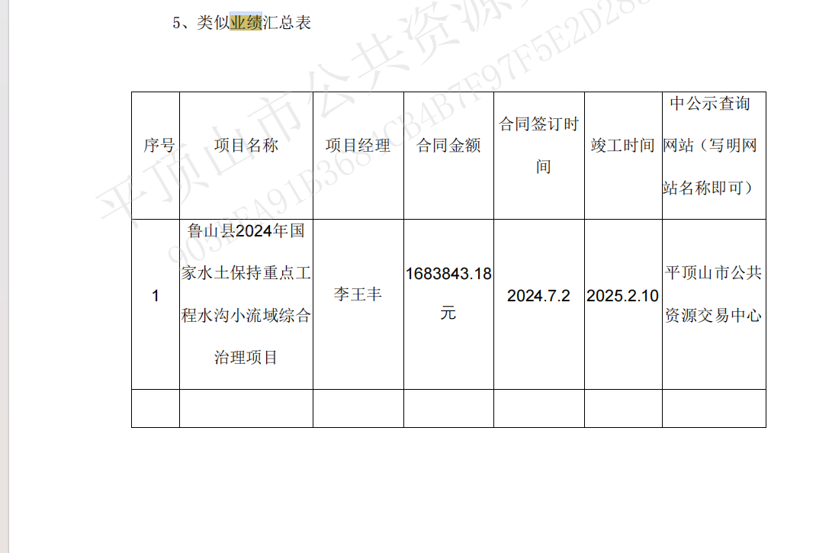

第二候选人业绩：河南恒森建筑工程有限公司
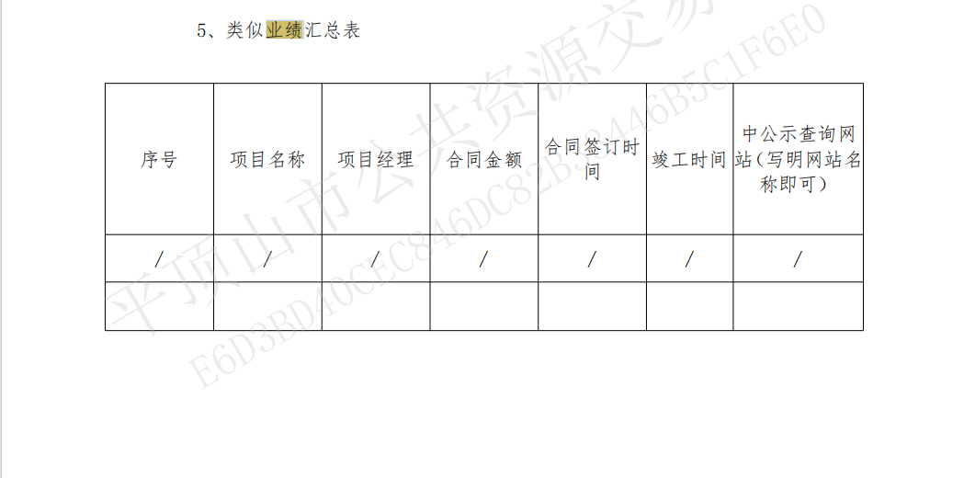

第三候选人业绩：河南睢商建筑工程有限公司

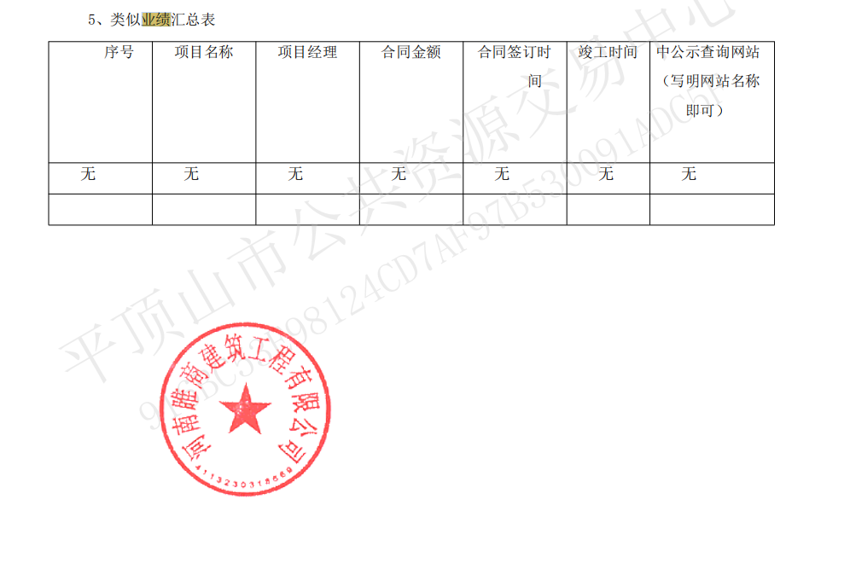

第五标段：
第一候选人业绩：河南三木建设工程有限公司
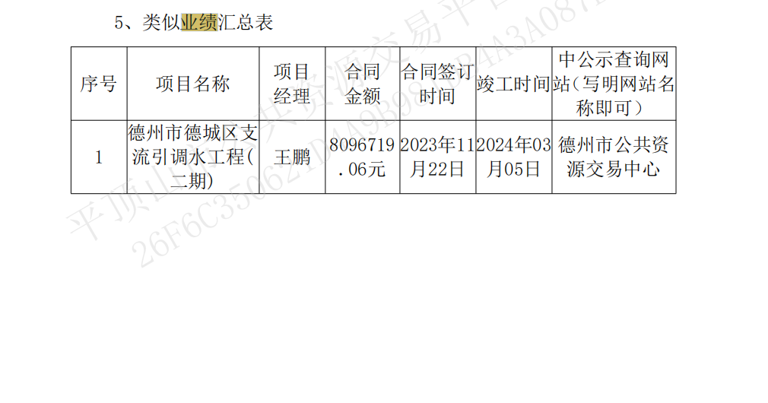

第二候选人业绩：河南荣庆建筑工程有限公司
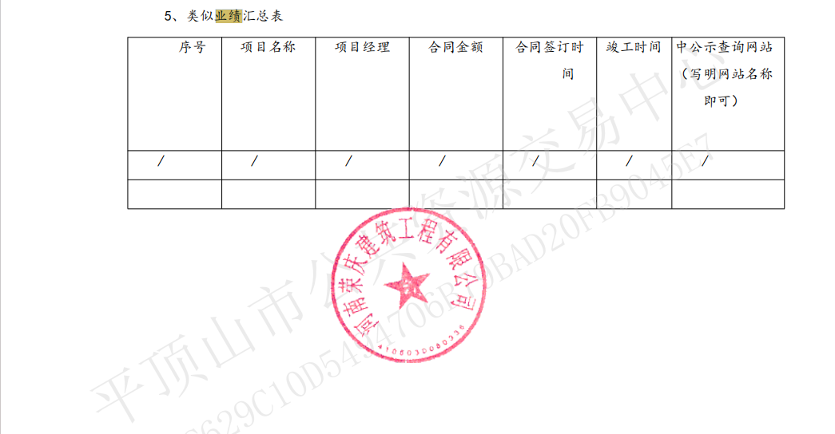

第三候选人业绩：河南磊硕鑫建设工程有限公司
